География
7 класс
Тема: Зона полупустынь и пустынь. Положение на карте. Рельеф, полезные ископаемые. Климат. Реки. Охрана природы.

В этой зоне расположены Волгоградская и Астраханская области, а так же Республика Калмыкия.
Полупустыни - это переходная зона от степей к пустыням. Они тянутся вдоль берегов реки Волги, к югу от города Волгограда.
Пустыни - это обширные пространства земли с бедной растительностью.
Пустыня на побережье Каспийского моря
Осадков выпадает мало, растительность возникает только весной на короткое время.
Пустыни бывают:
- каменистыми;
- песчаными;
- глинистыми;
- солончаковыми.
В песчаных пустынях большие площади почти лишены растительности и покрыты песком. Ветер перемещает песок и насыпает песчаные холмы (барханы*) высотой от 3 до 8 метров.
Есть участки пустынь и полупустынь, где благодаря рекам, каналам, подземным водам развивается богатая растительность – оазисы*.
Полезные ископаемые: природный газ, нефть, поваренная соль.
Полупустыни и пустыни - самые жаркие области нашей страны. Для них характерны резкие перепады температур (лета и зимы, дня и ночи). Такой сухой климат с большими колебаниями температур называется резко континентальным.
Лето в пустыне долгое, жаркое, оно продолжается 5—6 месяцев. Температура воздуха в летние дни достигает в тени +50 градусов, а песок раскаляется до +80 градусов.
Зима холодная, с сильными ветрами и метелями (длится 2-3 месяца). Температура воздуха иногда опускается до –30 градусов.
Из-за сухости климата в пустыне мало рек. Часть рек пересыхает в жаркое время года.
Через полупустыни и пустыни протекают реки: Волга и Ахтуба. Между Волгой и Ахтубой находятся оазисы.
Здесь можно увидеть: водяной орех, каспийский лотос.
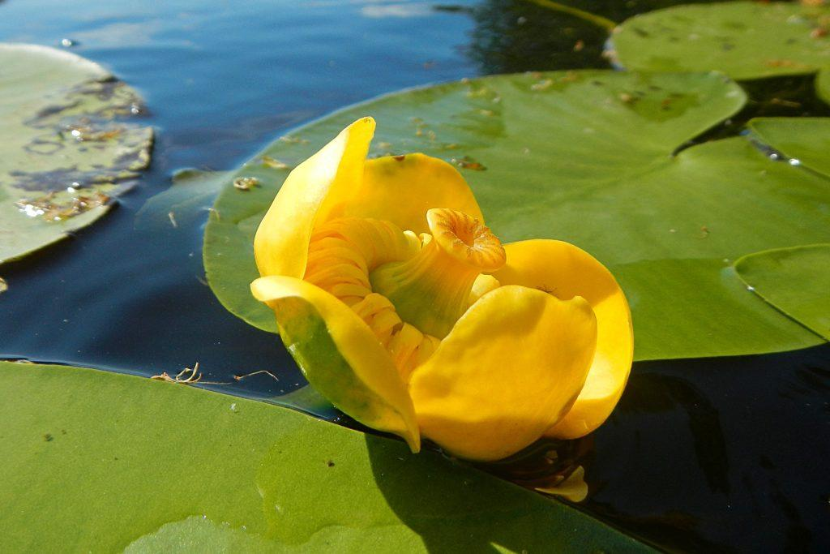
Кубышка
Кувшинки

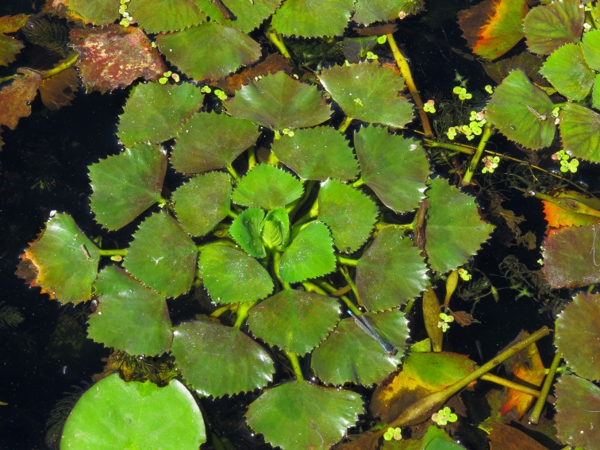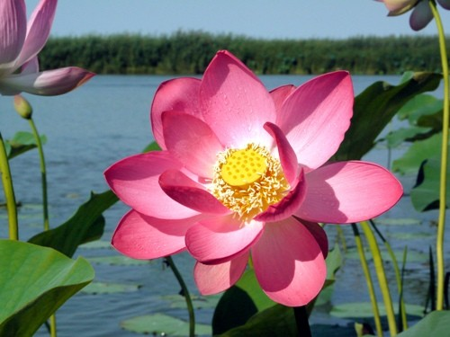
Каспийский лотос
Водяной орех
В зарослях тростника обитает множество водоплавающих птиц — бакланов, белых цапель, пеликанов.
В реки приходят на нерест многие ценные виды рыб — белуга, осётр, севрюга, сельдь, судак, лещ и другие.
Эта территория охраняется государством, здесь создан Астраханский заповедник.
В полупустыне расположены солёные озёра Эльтон и Баскунчак.

Вопросы и задания
- Что та кое пустыня?
- Что такое полупустыня?
- Какие полезные ископаемые добывают в полупустынях и пустынях?
- Какой климат характерен для зоны пустынь?
- Какие реки протекают в этой природной зоне?
- Что такое оазис?

